Università degli studi di Salerno

***Corso di Laurea in Informatica***

***Tecnologie Software per il WEB***

|  |  |  |
| --- | --- | --- |
|  | ***Project Proposal***  ***“LeChariot”*** |  |
| ***Docente:*** |  | ***Studenti:*** |
| Romano Simone | Maria Caterina D’Aloia | 0512110344 |
| Scanniello Giuseppe | Ludovica Genovese | 0512110455 |
|  | Manuel Sica | 0512110812 |

*Anno Accademico: 2021/22*

Indice

1. *Obiettivo del progetto 2.Analisi dei competitor*
   * *Kang*
   * *PsicoTarotEvolutivo*
   * *Tarocchi Blog*
2. *Funzionalità del sito*
   * *Funzionalità lato amministrativo*
   * *Funzionalità lato guest*
   * *Funzionalità lato utente registrato*
   * *Funzionalità lato corsista*
3. *Diagramma navigazionale*
4. *Mappa dei contenuti*
5. *La base di dati*
6. *Layout*
7. *Tema*
8. *Scelta dei colori*
9. *Diagramma navigazionale con le servlet*

☀LeChariot 🌙

# 🔮Obiettivo del progetto🔮

LeChariot si propone di diventare un punto di riferimento e-commerce dedicato alle persone appassionate di Tarologia. L’obiettivo è quello di proporre agli utenti consulti di tarocchi con “esperti” connettendosi ad una piattaforma esterna (ex. Meet) o tramite servizio telefonico. Il sito inoltre propone ai consumatori la vendita di corsi di tarocchi, che permettono agli utenti di imparare, con la possibilità di scegliere di seguire dal vivo o a

distanza, l’arte della Tarologia. In più propone anche la vendita di cristalli che favoriscono la cristalloterapia.

# 🔮Analisi dei competitor🔮

o Kang ([**https://www.kang.it/cartomanzia**](https://www.kang.it/cartomanzia)**?**)

Il sito si presenta come una grafica intuitiva, molto semplice. Troviamo una lista di “esperti” che si offrono per consulti di tarocchi. Il sito permette di contattare tramite chat o chiamata. Ovviamente per effettuare una delle possibili scelte,

bisogna che l’utente guest effettui una registrazione e inoltre potrà anche ricevere

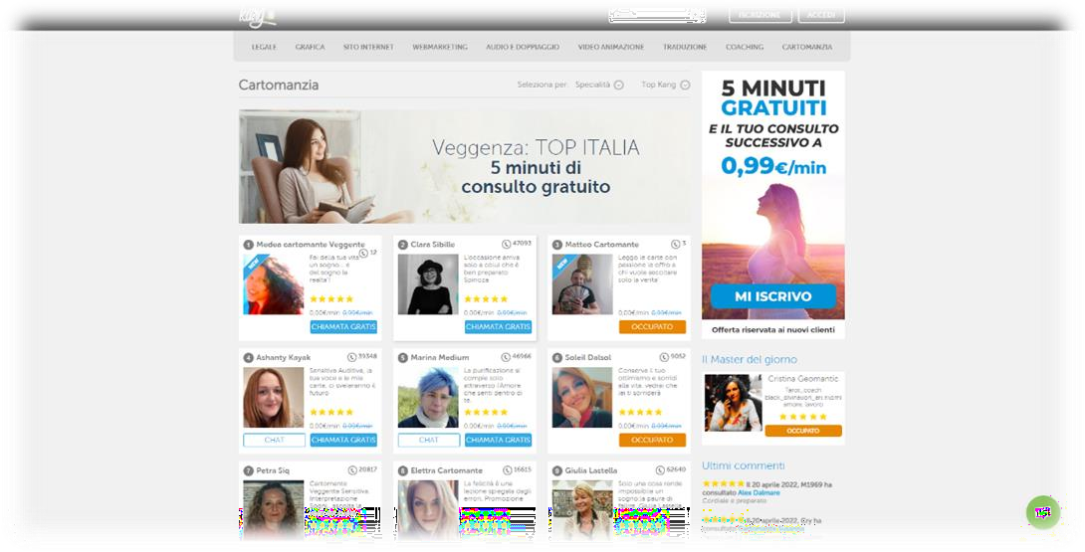via email un consulto gratuito.

o PsicoTarotEvolutivo (<https://www.psicotarotevolutivo.it/>)

Il sito Psicotarotevolutivo si presenta con una schermata descrittiva di ciò che riguarda e non riguarda i tarocchi. Non troviamo solamente la vendita di un

eventuale consulto di tarocchi, bensì anche corsi e seminari sull’arte della Tarologia.

Un possibile difetto è che qui non abbiamo una vasta gamma di scelta da chi farci svolgere il consulto bensì è solo una singola persona che svolge i

consulti. Il sito in più da la possibilità di scegliere se svolgere i vari servizi che offre dal vivo o a distanza. Per usufruire dei servizi e quindi in seguito effettuare

il pagamento il sito richiede la registrazione da parte dell’utente guest.

Dopo l’avvenuta registrazione e ad aver effettuato il pagamento

(che avviene da un ulteriore pagina) l’utente registrato può vedere lo stato

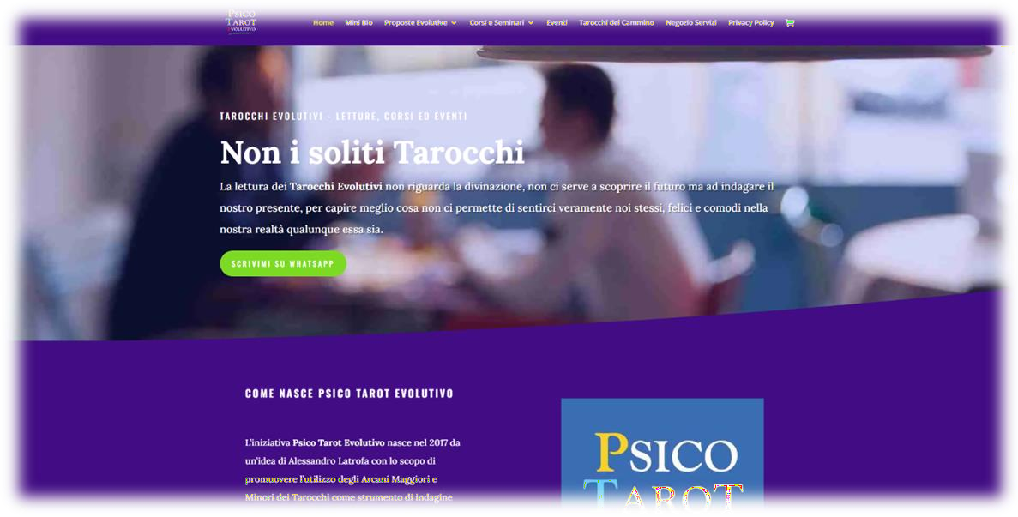del suo ordine e il riepilogo degli ordini.

o Tarocchi Blog (<https://www.tarocchi.blog/>)

Il sito Tarocchi Blog si presenta con un invito accattivante che spinge

all’utente, interessato al determinato argomento di approfondire la sua esperienza all’interno del sito. Il sito mette in vendita tutto ciò che riguarda la Tarologia.

Dai libri dell’autore del sito stesso sia consulti di tarocchi e corsi di tarocchi. Il sito richiede la registrazione da parte dell’utente guest solo nel caso in cui si acquista un corso, libri o l’eventuale mazzo di tarocchi, ovviamente il sito presenta la visualizzazione del carello e lo stato dei propri ordini.

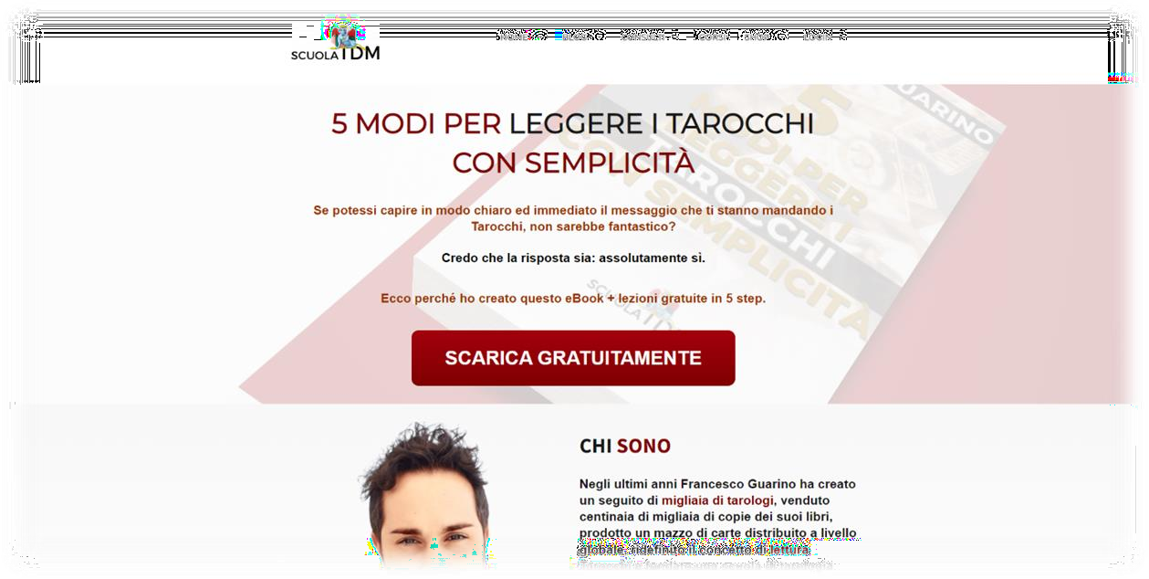Ogni pagamento viene elaborato in una pagina esterna al sito.

# 🔮Funzionalità del sito🔮

## Funzionalità lato amministrativo

Il sito da un punto di vista di funzionalità dal lato amministrativo permetterà:

* + La gestione dei corsi e dell’erogazione dei materiali di apprendimento, con conseguente certificazione, insieme all’aspetto commerciale del sito, così gestendo anche il costo. Questo significa che l’admin del sito non necessiterà di conoscenze di programmazione informatica, in quanto potrà avvalersi di questa interfaccia (naturalmente non accessibile agli utenti comuni) per gestire l’e-commerce e l’erogazione del materiale didattico.
  + Gestione corsi

*Obbligatorio:* l’amministratore visualizza gli ordini per data, per cliente e inoltre le informazioni riguardanti il corso

## Funzionalità lato guest

Il sito da un punto di vista di funzionalità dal lato utente non registrato (guest) avrà la

possibilità di:

* + aggiungere e rimuovere dal carrello elementi,
  + registrarsi,
  + ricercare set “tarot” e pietre per le categorie sopra elencate.
  + la registrazione è richiesta per la finalizzazione dell’acquisto, e verrà esplicitamente richiesta solo in questa fase. Naturalmente non potrà vedere gli ordini effettuati, in quanto non potrà averne completati.

## Funzionalità lato utente registrato

Il sito da un punto di vista di funzionalità dal lato utente registrato avrà la possibilità di:

* + aggiungere e rimuovere dal carrello elementi,
  + finalizzare un acquisto,
  + visualizzare la lista degli ordini effettuati,
  + modificare le sue informazioni (indirizzo di spedizione, nome,cognome, mail, metodo di pagamento, data di nascita),
  + permette di poter eseguire l’upgrade ad utente corsista,
  + consiglio di una pietra secondo la data di nascita.

## Funzionalità lato utente registrato

L’utente ha la possibilità di visionare il materiale didattico fornito dall’amministrazione

e di poter ricevere una certificazione di tarologo.

# 🔮Diagramma Navigazionale🔮

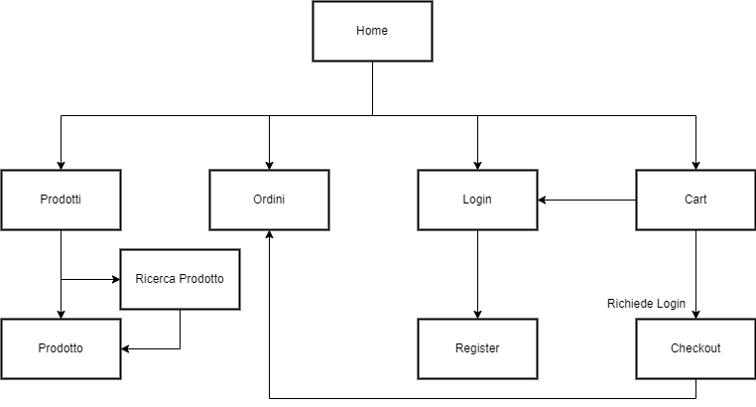

# 🔮Mappa dei Contenuti🔮

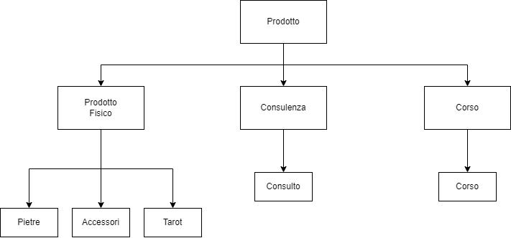

# 🔮La Base di Dati🔮

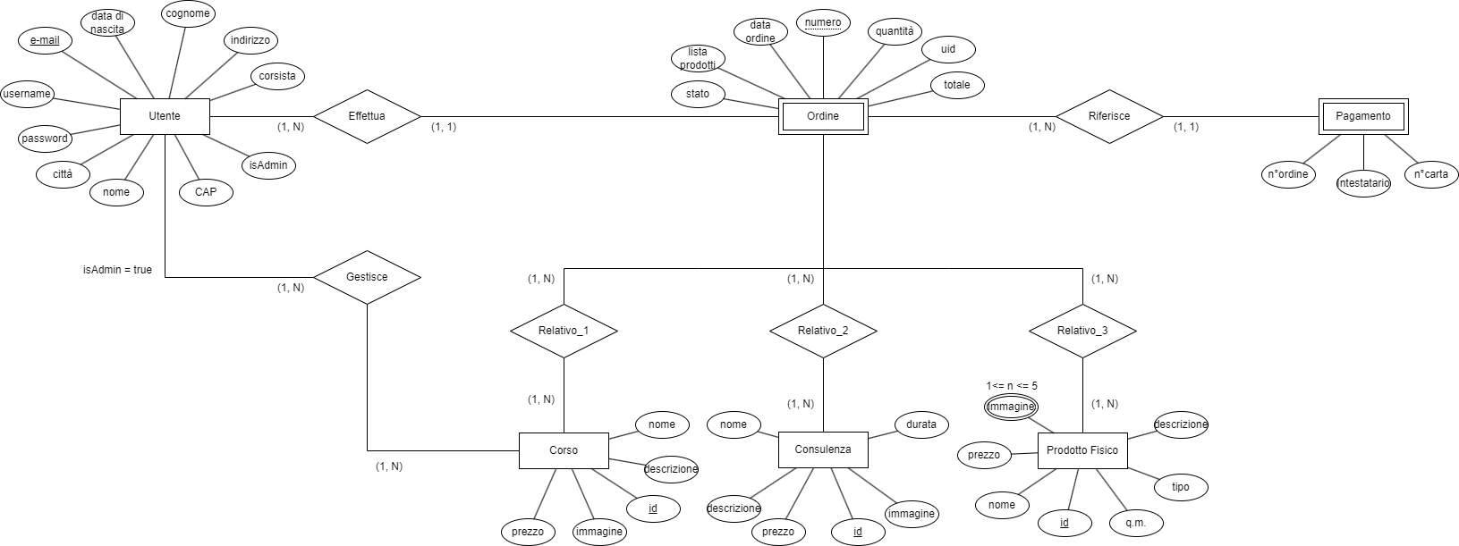

# 🔮Layout🔮

# 🔮Tema🔮

# 

# 🔮Scelta dei colori🔮

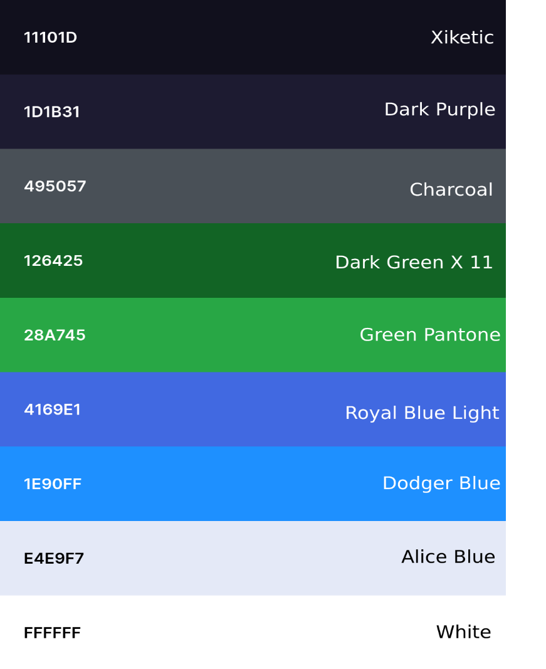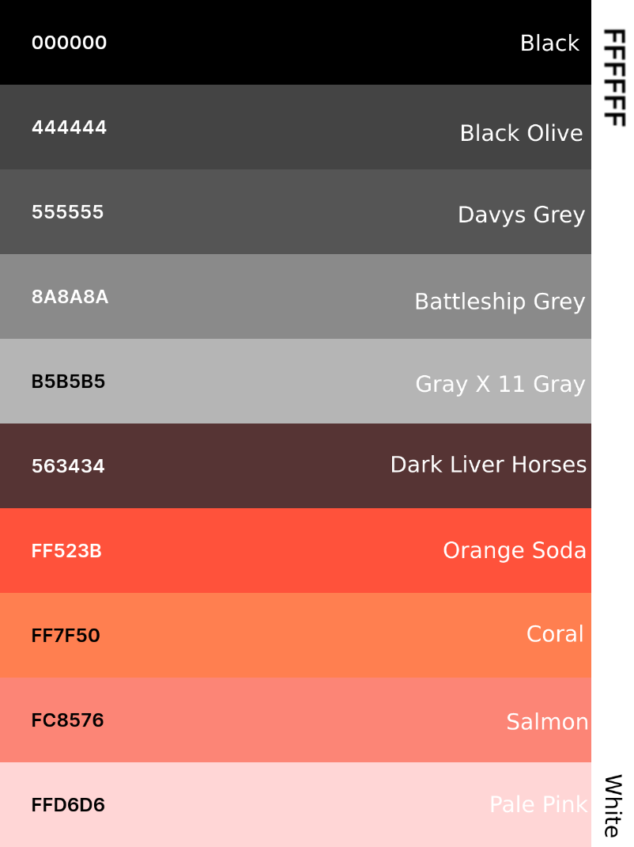

🔮Dashboard🔮

🔮Sito🔮

# 🔮Diagramma navigazionale con le Servlet🔮

🔮Dashboard🔮